Kerstles-04-2021

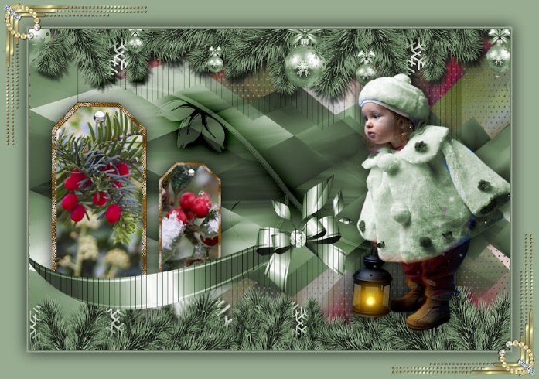

Benodigdheden

Materiaal

Bij het materiaal zit een leeg frame.

Daarin kan een eigen plaatje worden geplaatst.

Tube--- SvB Kerst meisje met lantaarn.png



Dank voor het mogen delen van deze mooie tube.

Filter

Filter---Mehdi---Sorting Tiles

Filters---AP 01 (Innovations)-lines-Silverlining

Kleuren---Voorgrondkleur #98ac91---Achtergrondkleur #2d3529

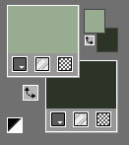

1.

Bestand---Nieuw---Nieuwe afbeelding---Afmetingen afbeelding.

Breedte 900---Hoogte 600

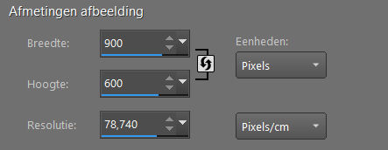

2.

Selecties---Alles selecteren

3.

Open--- deco-5.png

Bewerken---Kopiëren

Bewerken---Plakken in selectie op je werkvel.

Selecties---Niets selecteren

4.

Effecten---Afbeeldingseffecten---Naadloze herhaling---Voorinstelling---Standaard

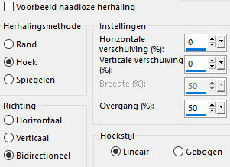

5.

Aanpassen---Vervagen---Radiaal vervagen---Zoomen---Sterkte 50---Horizontale verschuiving 39---Verticale verschuiving 15---Midden beschermen 0.

Een vinkje bij Ovaal

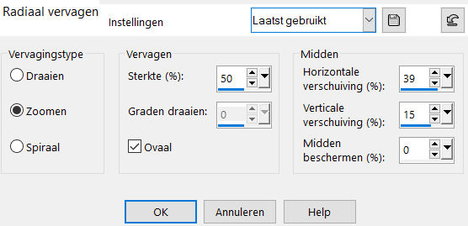

6.

Lagen---Samenvoegen---Alle lagen samenvoegen

7.

Lagen---Laag maken van achtergrondlaag

8.

Effecten---Insteekfilters---Mehdi---Sorting Tiles---150---300---150---Crossed

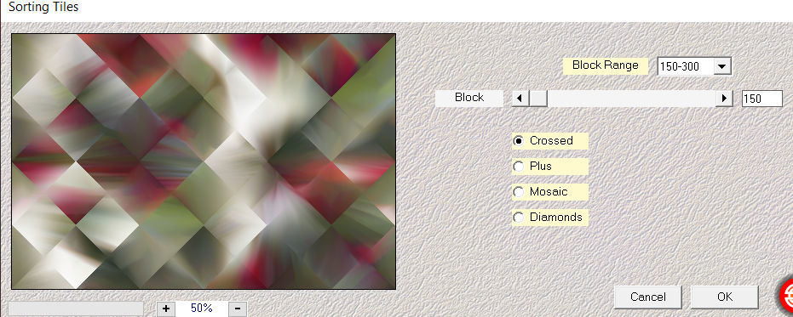

9.

Lagen---Dupliceren

10.

Effecten---Geometrische effecten---Perspectief -horizontaal

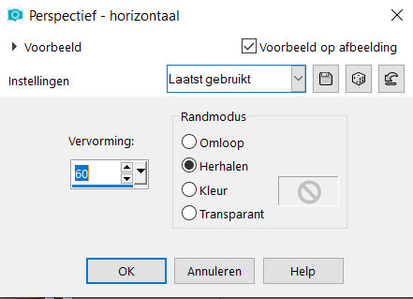

11.

Selecties---Selectie laden/opslaan---Selectie laden vanaf schijf---kerstles-4-2051.PspSelection

Selecties---Laag maken van selectie

12.

Actief in je lagenpalet---Kopie van raster 1

Klik op delete van je toetsenbord.

Selecties---Niets selecteren.

13.

Afbeelding---Formaat wijzigen---80 %.

Formaat van alle lagen wijzigen niet aangevinkt.

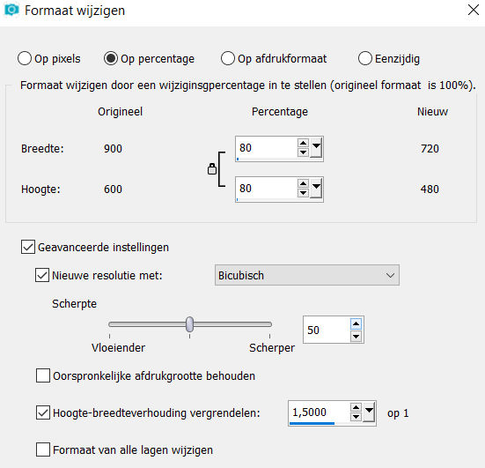

Selectie---Aangepaste selectie---41---78---92---480.

Klik op S van je toetsenbord.

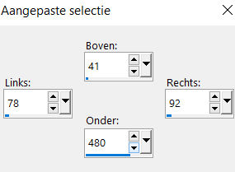

Selectie--- Niets selecteren

14.

Klik in je lagenpalet op deze laag---(Eigenschappen---laag) Mengmodus op---Luminantie-oud---Dekking 45 %

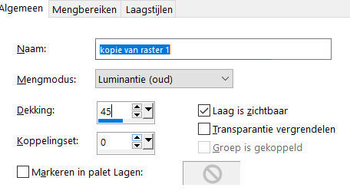

15.

Effecten---Insteekfilters---AP 01 (Innovations)-lines-Silverlining

---Line Options: Vertical

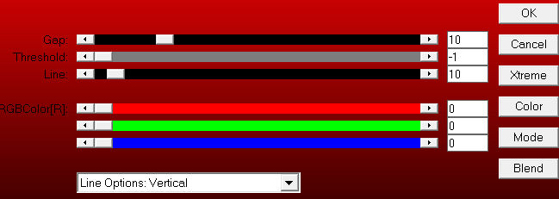

16.

Lagen---Schikken---Vooraan

Actief---In je lagenpalet---De middenlaag. (tot laag gemaakte selectie)

17.

Aanpassen---Kleurtoon en verzadiging---Inkleuren---73--37

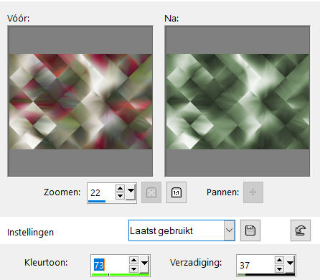

18.

Open---stipjes.png

Bewerken---Kopiëren

Bewerken---Plakken als nieuwe laag op je werkvel

Lagen---Schikken---Omlaag.

19.

Maak de bovenste laag actief in je lagenpalet (kopie van raster 1)

20.

Open--- deco-1.png

Bewerken---Kopiëren

Bewerken---Plakken als nieuwe laag op je werkvel

Aanpassen---Kleurtoon en verzadiging---Inkleuren

---73---37



21.

Open---deco-3.png

Bewerken---Kopiëren

Bewerken---Plakken als nieuwe laag op je werkvel

Klik op de K van je toetsenbord---positie---X: 31 Y: 71



22.

Klik in je lagenpalet op deze laag---(Eigenschappen---laag) Mengmodus op---Doordrukken.

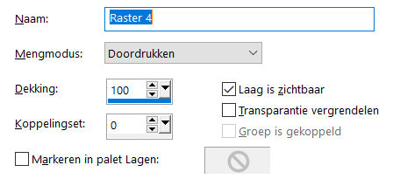

23.

Open---deco-5.png

Bewerken---Kopiëren

Bewerken---Plakken als nieuwe laag op je werkvel

Klik op de K van je toetsenbord---positie---X: 40 Y: 135



24.

Effecten---3D-effecten---Slagschaduw---0---0---60---40---Kleur zwart

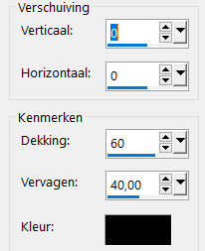

25.

Open---deco-2.png

Bewerken---Kopiëren

Bewerken---Plakken als nieuwe laag op je werkvel

Klik op de K van je toetsenbord---positie---X: min 21 Y: 257

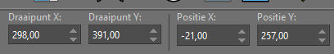

26.

Open---SvB Kerst meisje met lantaarn..png

Bewerken---Kopiëren

Bewerken---Plakken als nieuwe laag op je werkvel

Klik op de K van je toetsenbord---positie---X: 600 Y: 82

27.

Effecten---3D-effecten---Slagschaduw---0---0---60---40---Kleur zwart



28.

Klik op de M van je toetsenbord.

29.

Afbeelding---Randen toevoegen 2 pixels---Donkere kleur

Afbeelding---Randen toevoegen 3 pixels---Lichte kleur.

Afbeelding---Randen toevoegen 2 pixels---Donkere kleur

Selecties---Alles selecteren.

Afbeelding---Randen toevoegen 50 pixels---Lichte kleur.

Effecten---3D-effecten---Slagschaduw---0---0---60---40---zwart

Selecties---Niets selecteren

Afbeelding---Randen toevoegen 2 pixels---Donkere kleur

30.

Open---Hoek.

Bewerken---Kopiëren

Bewerken---Plakken als nieuwe laag op je werkvel

31.

Plaats je watermerk op een nieuwe laag.

Opslaan als JPG